Pocket Quiz Junior
Jederzeit die besten Antworten in der Tasche!

Ob unterwegs in Auto, Bus und Bahn, im Wartezimmer oder einfach zwischendurch – Pocket Quiz Junior hilft gegen Langeweile und testet dabei ganz spielerisch das eigene Wissen oder das der Freunde und Geschwister. Die seit über 20 Jahren erfolgreichen Pocket Quizze von moses. gibt es endlich auch in der Kinder-Version.

Zu Beginn erschienen gleich vier Pocket Quiz Junior zu den Themen „Tiere“, „Pferde“, „Schlaumeier“ und „Umwelt“. Nun folgen zwei weitere Editionen: „Unglaublich, aber wahr“ und „Erde“ erscheinen im Frühjahr 2021. Auf je 50 Karten warten Fragen, Rätsel, Knobeleien und Aufgaben darauf von cleveren Kindern ab 8 Jahren beantwortet zu werden.

Die kunterbunten, kompakten Schachteln passen in jede Tasche und sind für den Schulhof, die lange Autofahrt und den Urlaub schnell eingesteckt.
Egal wann, mit wem und wo – diese Quizze machen richtig Spaß und richtig schlau!

Jedes Pocket-Quiz Junior
auf FSC©-zertifiziertem Papier
50 Karten in einer Schachtel
ab 8 Jahren
7,5 cm x 10 cm x 2,5 cm
€ 5,95 (D), € 6,20 (A)
moses. Verlag, Kempen

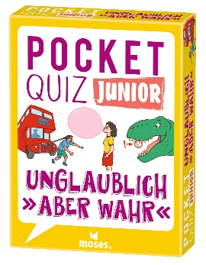  Unglaublich, aber wahr NEU  Text: Carola von Kessel  978-3-96455-109-2  lieferbar ab März 2021 | 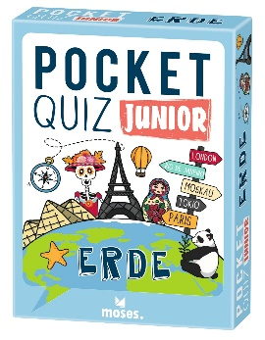  Erde NEU  Text: Jürgen Winzer  978-3-96455-110-8  lieferbar ab März 2021
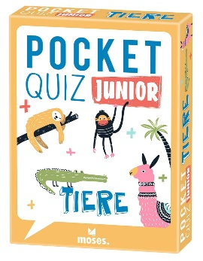 | 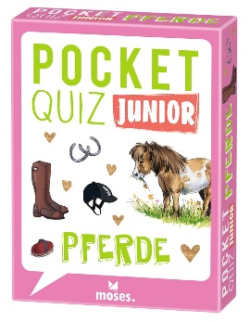
Tiere  Text: T & T media world – Die Ideealisten – Jürgen Winzer  978-3-96455-103-0 | Pferde  Text: Carola von Kessel  978-3-96455-104-7
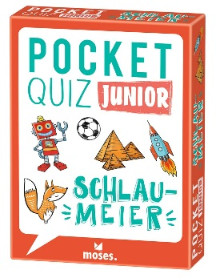 | 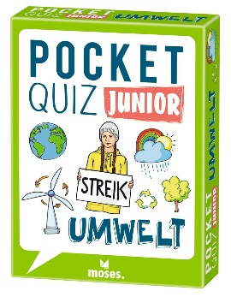
Schlaumeier  Text: Nicola Berger  978-3-96455-105-4 | Umwelt  Text: Adrian Nuber, Dr. Marius Stankoweit  978-3-96455-106-1

